Дыхательные игровые упражнения, направленные на тренировку речевого выдоха

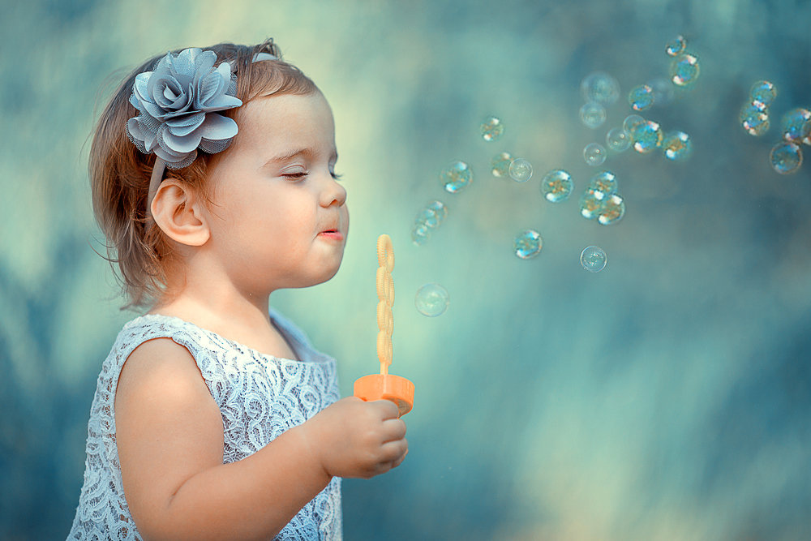

- Дуем на кусочки бумажной салфетки, ваты, через трубочку в воду — пускаем пузыри
- Задуваем свечки — конечно, под строгим контролем взрослых
- Делаем пособия на ниточках – бумажные бабочки, тучки, снежинки, и дуем на них
- Пускаем кораблики с бумажными парусами из пластиковых стаканчиков в миску с водой и дуем в паруса
- Показываем «ветерок» — дуем друг на друга
- Сдуваем с поверхности пёрышки, шарики для пинг-понга
- Дуем через трубочку в бутылку, накрытую крышкой с шариками пенопласта.

Советы родителям неговорящего ребенка
- Больше говорите с ребенком, озвучивая все действия (кормление, одевание, купание), комментируя окружающее, не боясь повторения одних и тех же слов, произносите их четко, терпеливо, доброжелательно.
- Развивайте понимание речи, используя простые инструкции типа "Дай ручку", "Где ножка?" Опирайтесь на то, что ребенку доступно. Неоднократно повторяйте уже усвоенное.
- Используйте в речи наряду с полными словами их упрощенные варианты: машина — би-би, кукла — ля-ля, упал — бах.
- Пойте ребенку перед сном. Лучше не менять часто репертуар.
- Вызывайте желание подражать взрослому. Это возможно, когда сочетаются эмоциональная заинтересованность и доступность слов, которые ребенок произносит во время совместных игр (Прятки — ку-ку, Паровозик — ту-ту). Можно вместе удивляться увиденному: "Ух ты"! Первые слова, произносимые на эмоциональном фоне, могут быть междометиями: ой, ай, ух. Ребенку позволительно повторять только гласные: о, а, у.
- Почаще рассказывайте, читайте первые детские сказки, стихи. Побуждайте досказывать слова по мере речевой возможности.
- Не перегружайте ребенка телевизионной, видео- и аудиоинформацией. При чтении сокращайте текст до понятных фраз.
- Не говорите при ребенке о его отставании.
- Не раздражайтесь, не стесняйтесь того, что ваш ребенок не говорит. Не проявляйте излишнюю тревогу: у каждого свои сроки, свои проблемы.
- Не дожидаясь, пока ребенок заговорит. Начинайте учить его различать предметы по размеру (большой — маленький); соотносить цвета, форму (дай такой же); количество (один — много).
- Проводите массаж пальчиков рук и ладошек, игры типа "Сорока-белобока".

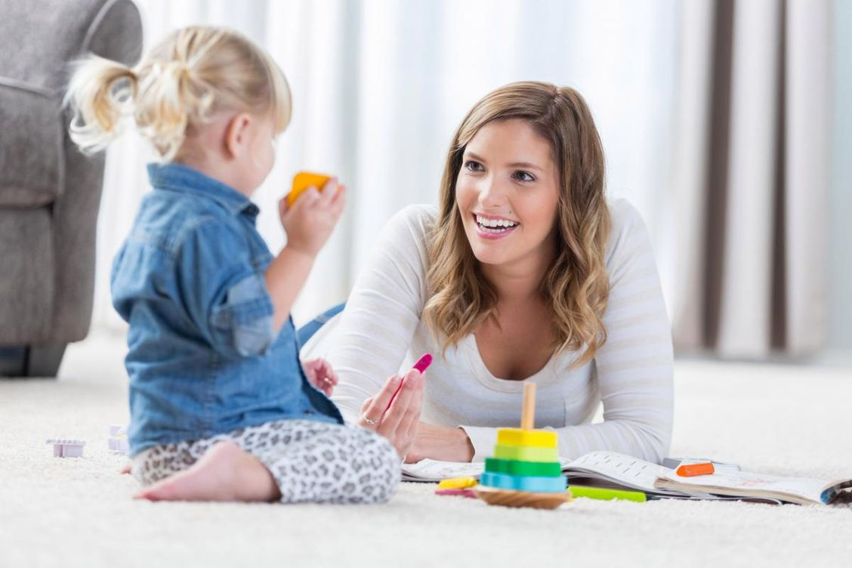

Артикуляционные упражнения для развития и укрепления речевого аппарата

- Игры с различными звуками: цокаем как лошадка, сопим как ёжик, чмокаем – целуемся

- Развиваем артикуляционные мышцы:

  - Надуваем пузырь щечками, лопаем ладошками
  - Показываем язычок – дразнимся/ язычок выглянул из ротика и спрятался обратно
  - Показываем зубы – «У кого есть зубки?!»
  - «Лакаем молоко» как кошка.
- Звукоподражание с повторами — полезно делать в разных темпах:
Как машина гудит? Би-би-би!
Как коровка мычит? Му-му-му!
Как барабанчик стучит? Та-та-та!
Как мама песенку поет? Ля-ля-ля!
Как курочка зерно клюет? Клю-клю-клю!
Как дудочка дудит? Ду-ду-ду!

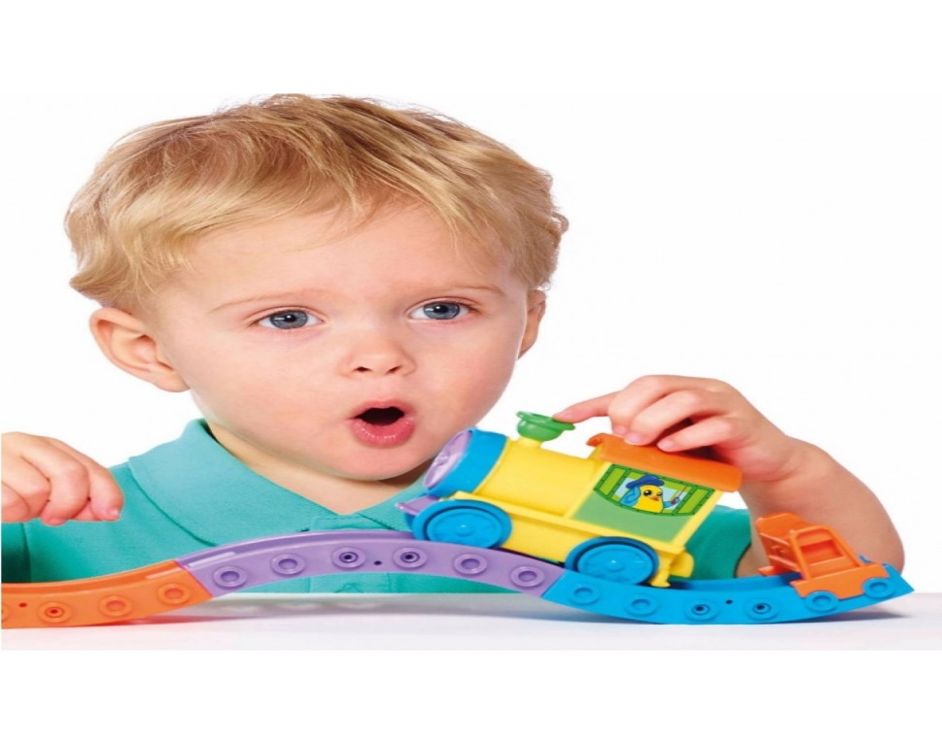

Эффективные игры с дидактическим материалом, увеличивающие пассивный словарь
  - Прятки игрушек под платочком

  - ДАЙ! (По инструкции взрослого ребенок дает игрушку заданного цвета, формы или размера)

  - ПОКАЖИ! (Взрослый знакомит с новым понятием, показав его на картинке, затем ребёнок по инструкции родителя ищет продемонстрированный предмет у себя на раздаточном листе и показывает пальчиком или накрывает ладошкой)

  - Сортировка по цвету, форме или размеру (Например, Мишке собираем красные шарики, а Зайчику желтые).

  - Ищем в сенсорном тазике спрятанные фигурки (животных, игрушки, посуду, кумушки разных цветов) — ребенок находит, взрослый называет.

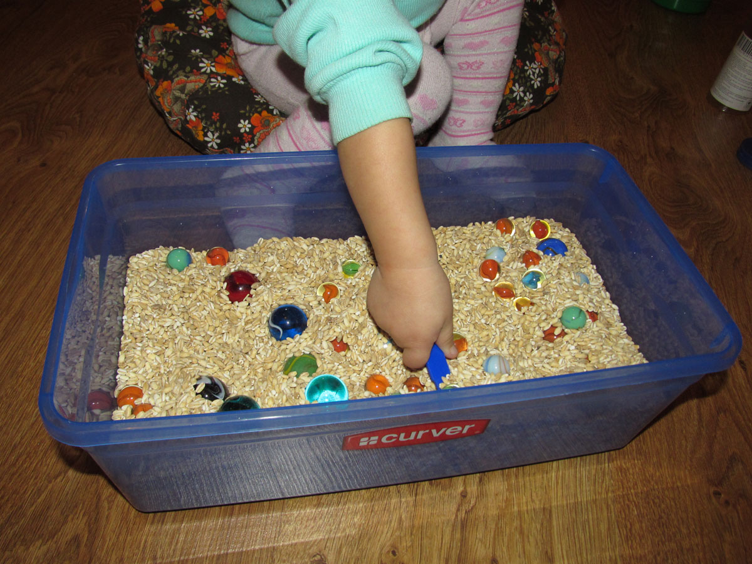

Игры на развитие слухового восприятия
Неразвитое слуховое восприятие влияет на развитие речи. Ребенок не способен внимательно и сосредоточенно слушать и слышать и, соответственно, плохо воспроизводит звуки. Если ребенок хорошо различает неречевые звуки – фонематический слух (способность различать звуки речи) будет развиваться автоматически.
Игры на развитие слухового восприятия:
- Угадай, что звучит.
- Жмурки
- В какой руке звучало
- Быстро-медленно
- Громко-тихо
- Справа-слева (после 2 лет)
- Если звучит бубен прыгаем, если треугольник, хлопаем в ладоши (как пример)

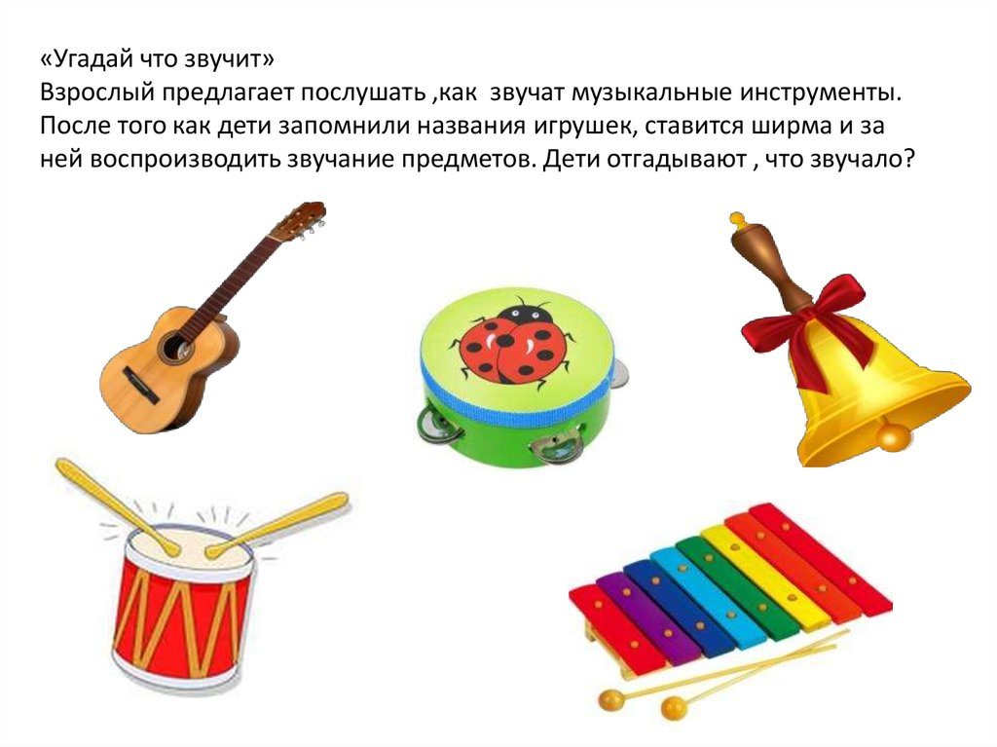

Правила общения с неговорящим малышом
В современное время многие малыши по каким-то причинам не начинают говорить в положенные сроки. Конечно, родители волнуются и хотят помочь своему ребёнку. В этой статье я хотела написать о том, как правильно общаться с неговорящим малышом.
1. Все собственные действия, действия окружающих людей, а также действия самого ребёнка, нужно сопровождать комментариями. Например: «Ваня проснулся. Пойдём в ванную. Нужно умыться» или «Послушай: тук-тук. Папа стучит молотком».
2. Речевые комментарии не должны перегружать малыша, поэтому нужно дозировать речевой материал.
Комментируя действия ребёнка, нужно говорить самое главное, фразы должны быть короткими и чёткими. Например: «Это цветок. На цветке бабочка. Она красивая».
3. Речевые комментарии должны включать в себя различные части речи: имена существительные, имена прилагательные, глаголы, наречия. Например: «Вода тёплая. Вода течёт. Потрогай воду. Тепло».
4. Речь, обращённая к ребёнку, должна быть эмоционально окрашенной, с меняющейся интонацией и громкостью голоса. Артикуляция должна быть чёткой и даже слегка утрированной. Именно на такую речь будет реагировать кроха. Важно, чтобы ребёнок смотрел на рот взрослого, когда он говорит. Заставлять это делать не нужно, лучше привлечь внимание малыша чем-нибудь ярким. Например, можно надеть большие серьги или накрасить губы яркой помадой.
5. Если у ребёнка нарушено понимание речи, то комментирование нужно подкреплять жестами. Можно также использовать предметы или картинки, чтобы ребёнку было понятней.
Например, если вы хотите, чтобы ребёнок нашёл мяч в корзине с игрушками, то скажите: «Найди мяч» и покажите мяч на картинке.
6. Говорить нужно о том, что актуально для малыша. Например, о том, что он ощущает в данный момент: «Это снежинка. Она холодная». Или о том, что делает в этот момент малыш: «Это чашка. Пей из чашки».

7. Нужно также называть чувства и эмоции свои и малыша.
В ответ на плохое поведение ребёнка можно сказать: «Я сержусь» или «Я расстроена». Когда малыш смеётся, комментируем: «Ты рад» или «Тебе весело».
8. Очень важно следить за активностью ребёнка.
Как только вы увидите, что малыш готов повторить или сказать сам что-либо, поощряйте это желание, а сами в этот момент прекращайте говорить.
9. Не запрещайте ребёнку злиться.
К сожалению, агрессия часто сопровождает поведение неговорящего ребёнка. Не нужно запрещать ребёнку злиться, это является естественной реакцией для него. Но необходимо чётко обозначить границы возможного проявления злости.
В момент ярких эмоций (даже негативных) взрослым необходимо следить за своей речью. Дело в том, что речь может появиться даже на фоне отрицательных эмоций, поэтому важно не читать ребёнку нотации, а говорить чётко и понятно.
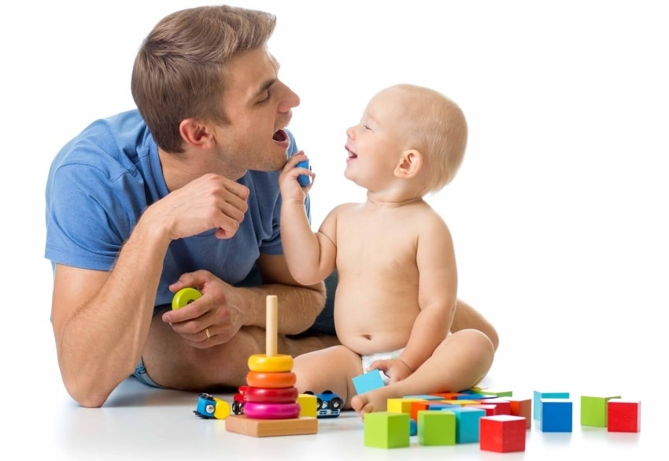

Нормы развития речи до 3 лет: как понять, что требуется помощь логопеда?
Важно понимать, что нормы развития речи — это только ориентир. Одни дети начинают говорить очень рано, другие — немного позднее сверстников, и в этом зачастую нет ничего страшного.
Основные этапы развития речи:
- 2 месяца. Малыш кричит, издает звуки с разной интонацией.
- 4 месяца. Ребенок учится гулить: произносит слоги «гы», «га» и пр.
- 7 месяцев. Ребенок лепечет и повторяет одинаковые слоги: «ля-ля-ля», «на-на-на».
- 1 год. Малыш понимает самые простые фразы, знает слова «мама», «нет», «нельзя», «дай» и может использовать их.
- 2 года. Ребенок уже знает около 100-150 слов и умеет строить простые предложения, часто неправильные: «Маша баю-бай», «Это ка-ка». Коверкание слов («дяй», «тятя» и пр.) нормально на этом этапе.
- 3 года. Ребенок активно общается с окружающими, в его словарном запасе достаточно слов для бытового разговора. Он может рассказать, что было на обед в детском саду, и о чем рассказывала воспитательница. Перестановка слогов в слове, неумение следить за громкостью голоса, невнятное произнесение некоторых звуков — нормально на этом этапе.
Как понять, что пора обращаться к специалистам:
- Ребенок к двум месяцам почти никогда не кричит.
- Полугодовалый ребенок не гулит, не улыбается, когда с ним говорят, не прислушивается к звукам.
- Малыш в 7-8 месяцев не реагирует на голоса родителей.
- К 10 месяцам все еще не начался лепет.
- К двум годам ребенок не понимает простейших вопросов и просьб (например, «дай машинку папе»), не может произнести ни слова или использует максимум 10-20 слов, коверкая их до неузнаваемости.
- Ребенок в три года почти не разговаривает с окружающими, не может правильно построить даже простое предложение, в его словарном запасе около 50 слов. Есть серьезные проблемы с произнесением звуков — речь бессвязная, ее очень трудно понять даже родителям.
Даже 2-3 признаков нарушения речи достаточно, чтобы обратиться за помощью. Притом речь не только о логопеде. Для “запуска” речи у неговорящих детей с нуля может потребоваться консультация педиатра, невролога, психиатра, нейропсихолога, психолога, сурдолога, дефектолога.

